План-конспект урока по немецкому языку

в 5 классе по теме «Природа в деревне»

Тема: Природа в деревне
Класс: 5
Тип урока: комбинированный
Цели:
образовательный аспект:
- совершенствование умений говорения, восприятия и понимания речи на слух;
- расширение знаний учащихся о жизни и природе в деревне .
развивающий аспект:
- развитие способности к самостоятельному поиску, отбору и анализу информации;
- содействие развитию познавательной активности;
воспитательный аспект:

- формирование положительной мотивации и интереса к изучаемому языку;
- формирование представления о природе и жизни в деревне, выявление достоинстве и недостатков.
Коммуникативная задача: рассказывать о природе и жизни в деревне.
Оборудование:
- компьютер;
- раздаточный материал;
- сигнальные карты;
- Немецкий язык : учеб. пособие для 5-го кл. общеобразоват. учреждений с рус.яз. обучения / А.Ф.Будько, И.Ю.Урбанович.- Минск: Выш.шк.,2011. – 135 с.: ил.
Ход учебного занятия

Этап | Задача этапа | Содержание |  | Форма, методы, приемы и средства обучения | Время
 |  | Деятельность учителя | Деятельность учащихся
1.Организационно- мотивационный  1.1 Приветствие, введение в иноязычную атмосферу, формулирование темы урока, целеполагание | Формирование положительной мотивации к деятельности на уроке, развитие догадки, ассоциативного мышления | Приветствует учащихся: - Guten Tag! Setzt euch! Ich fгеuе mich, euch wieder zu sehen.  - Wie geht es euch?  Создает условия для совместного выхода на тему: Kinder, seht bitte auf die Taffel und sagt! Wie heiβt das Thema unserer Stunde? Formuliert bitte unser Thema mit Hilfe der Bilder ! Was für ein Thema werden wir heute besprechen ? Worüber werden wir heute sprechen?  Ja, richtig. Unser Thema heißt « Die Natur in einem Dorf» . In der heutigen Stunde versuchen wir auf die Frage :  Wie ist die Natur in einem Dorf?  Welche Nachteile und Vorteile hat das Leben in einem Dorf ? und  Ist es besser in einer Stadt oder in einem Dorf zu leben ? zu antworten. | Приветствуют учителя  Отвечают на вопросы учителя  Смотрят картинки на доске, высказывают догадки: о теме, целях и задачах урока | Форма работы: коллективная  Форма работы: индивидуальная, фронтальная  (приложение 1) | 2 мин
2.Опереционно-деятельностный  2.1Фонетическая зарядка | Совершенствование произносительных навыков | Создает условия для формирования произносительных навыков, готовит учащихся к речи на немецком языке:  Beginnen wir mit der Mundgymnastik. Seht bitte alle an die Taffel. Hier gibt es einen Zungenbrecher. Sprecht bitte Zungenbrecher so schnell und richtig, wie möglich nach!  Zungenbrecher : Gelbe Blumen blühen beim Birnbaum. Blühen beim Apfelbaum blaue Blumen? | Работают индивидуально, каждый сначала слушает учителя, проговаривает за самостоятельно скороговорку вначале медленно, затем быстрее и быстрее | Форма работы: индивидуальная, | 1 мин
2.2 Повторение | Актуализация лексических единиц по теме | Создает условия для актуализации ЛЕ по теме: Und jetzt wiederholen wir einige Wörter zum Thema. Ich werde sie auf Russisch nennen und ihr auf Deutsch. Wie heiβt es auf Deutsch.  Находиться у реки, на озере , за городом, в лесу; любимые места, игровая площадка; купаться в реке; магазин-магазины; больница-больницы ; детский сад; чистый; грязный; шумный, современный;  Задает вопросы: Ihr besucht eure Groβeltern . Sagt mir bitte! Gefaellt ihr Natur in einem Dorf ?Warum ja?Warum nicht? | Работают индивидуально  Отвечают на вопросы | Форма работы: фронтальная | 3 мин  2 мин
2.3 Проверка домашнего задания |  | Создает условия для совершенствования умений монологической речи, оценивает уровень сформированности грамматических знаний и речевых умений учащихся:  Zu Hause habt ihr auf die Fragen “Was gibt es in einem Dorf” geantwortet. Wollen wir pruefen , wie habt ihr geschafft.  SchB. Ub, 2d, s.24 |  | Форма работы:  индивидуальная, фронтальная, групповая | 5  мин
2.4 Здоровьесберегающая пауза | Снятие мышечного напряжения глаз | Проводит зарядку для глаз. Ihr habt gut gearbeitet und seid müde. Machen wir eine Pause!  1Seht nach oben, dann nach unten, jetzt nach links, und dann nach rechts. Schließt die Augen stark und zählt bis 10.  2. Stellt euch den großen Kreis vor. Bewegt im Kreis mit den Augen zuerst nach rechts, dann nach links. | Выполняют движения глазами | Форма работы:  индивидуальная | 2 мин
2.5 Работа по теме урока | Совершенствование навыков говорения | Мотивирует учащихся к общению, Задает вопросы:  SchB. Ub. 3a., s. 24  Und jetz wollen wir besprechen, wie kann ein Dorf sein,  Sie haben Adjektive in der Tabelle aber nicht alle Adjektive kann man verwenden um ein Dorn zzu bescreiben.  Wahlt bitte die passende Worter und antwortet.  Beispiel: Ein Dorf kann sauber (schmutzig,gruen, alt, gemutlich, nicht modern, laut, modern, klein, gross, leise, hoch) sein. | Отвечают на вопрос | Форма работы:  фронтальная | 5 мин
2.6 Работа с аудиоматериалом | Совершенствование умений восприятия и понимания речи на слух и умений говорения на основе прослушанного текста | Мотивирует учащихся к восприятию новой информации:  -Hört das Gespräch zwischen den Kindern aufmerksam zu und versucht, das Wichtigste zu verstehen! Nach dem Hören sollt ihr auf folgende Fragen antworten:  1.Wie sind die Doefer der Kinder?  Beispiel:  1) Katrinas Dorf ist…  2) Christians Dorf ist…  3)Stephans Dorf ist…  4) Annas Dorf ist...  Und jetzt wollen wir den Dialog noch einmal hoeren and wahlen die richtige Antworten auf die Frage: Warum mogen die Kinder ihre Doerfer? | Слушают текст  Отвечают на вопрос, дополняют предложения  Слушают диалог, из списка выбирают правильные ответы | Форма работы:  индивидуальная, фронтальная  Средство: компьютер,  (приложение 2) | 12 мин
2.7 Работа с диалогами | Совершенствование навыков чтение | Sie haben gut gearbeitet .  Und jetzt lest ihr den dialog und wollen wir pruefen,ob ihr richtig auf die Fragen geantwortet habt.  SchB. 3B(3), s. 25. | Читают диалог, сверяют правильность ответов аудирования | Форма работы:  групповая | 6 мин
2.8 Составление карты «Wie kann man ein Dorf bescreiben?» | Совершенствование навыков монолог.речи, анализа информации | Heute haben wir viel uber die Natur in einem Dorf gehoert, Wollen wir eine Karte erganzen. Ich gebe euch ene Karte, die “Wie kann man ein Dorf beschreiben ” heisst und eure Aufgabe ist so viel wie moglich Antworten aufschreiben.  Beispiel: schöne Natur, frisches Luft, sauber, viel Spielplatz, keine viele Autos, hier leben Großeltern usw, | Каждый предлагает по очереди свои ответы и оформляет в своем листе, учитель оформляет это на доске | Форма работы: фронтальная  приложение | 4 мин
3. Итогово -рефлексивный  3.1 Подведение итогов учебного занятия, рефлексия, выставление и комментирование отметок, сообщение домашнего задания | Развитие умений рефлексивной деятельности | Задает вопросы:  - Unsere Stunde ist bald zu Ende. Auf welche Fragen haben wir heute versucht zu antworten ?  - Habt ihr die Antworten auf diese Fragen ?  - Haben wir die Ziele unserer Stunde erreicht?  Wie meint ihr?  Создает условия для рефлексивной деятельности учащихся:  -Ergänzt folgende Sätze durch die passende Information!  -Welche Stimmung habt ihr? Wenn gute, hebt die Karte in Rosa hoch, wenn schlechte – in Grau.  Оценивает деятельность учащихся, обьявляет домашнее задание:  -Danke für eure Arbeit in der Stunde. Eure Noten sind …. Schlagt bitte eure Tagebücher auf! Die Hausaufgabe lautet so: Übungen 3c, Seite 26l.  Die Stunde ist zu Ende. Auf Wiedersehen. | Отвечают на вопросы учителя  Оценивают свою деятельность на учебном занятии и эмоциональное состояние | Форма работы: фронтальная  Форма работы: индивидуальная  (приложение 3)  Средство: сигнальные карты, раздаточный материал, | 3 мин

Приложение 1
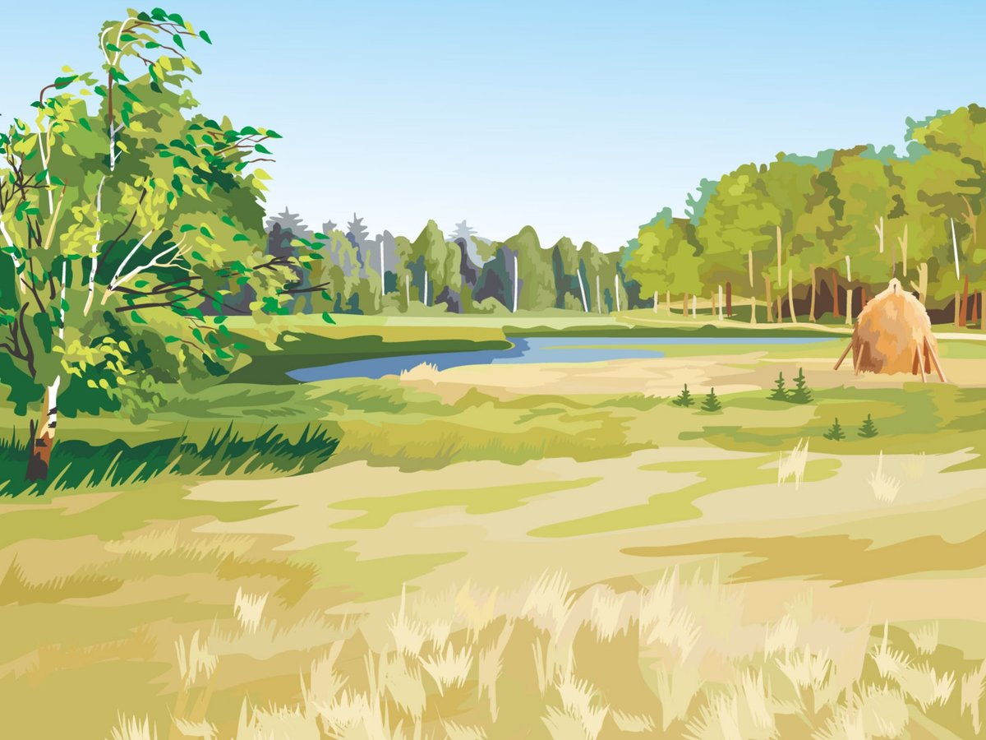

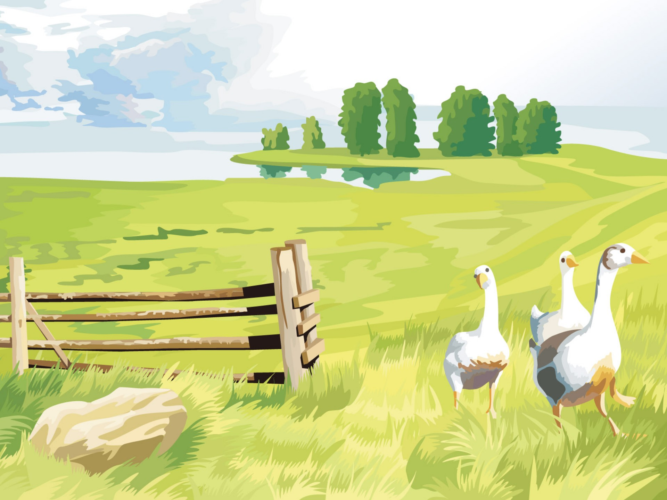
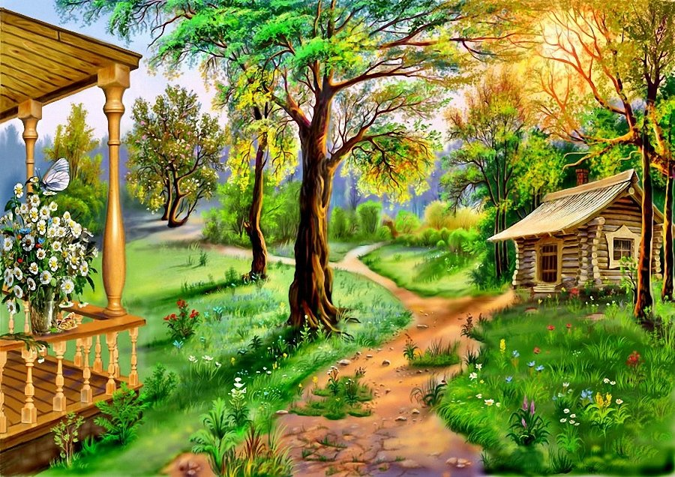

Приложение 2

Hörtext
- Katharina: Mein Dorf ist klein, aber fein. Hier wohnen meine Eltern und meine Freunde. Die Natur ist hier sehr schцn. Die Luft ist gut. Unser Dorf liegt an einem Fluss. Wir baden oft im Fluss. Toll!
- Christian: Mein Dorf ist groЯ. Hier gibt es zwei Geschдfte, eine Grundschule, zwei Kindergдrten Правообладатель Вышэйшая школа 26 und ein Schwimmbad. Im Dorf gibt es noch viele Spielplдtze und einen groЯen Sportplatz. Es gibt viele Blumen und Bдume. Die Luft ist gut. Ich mag mein Dorf.
- Stephan: Mein Dorf ist klein. Hier gibt es keine Geschдfte, keine Schule, kein Kran kenhaus. Aber ich mag mein Dorf. Ich kenne alle Menschen im Dorf. Ich habe hier viele Lieblingsplätze. Mein Dorf ist sehr gemütlich. Es gibt viele Gärten in meinem Dorf.
- Anna: Ich wohne auf dem Bauernhof. Wir haben einen großen Garten und viele Tiere. Ich helfe meinen Eltern auf dem Feld und im Garten. Ich fьttere noch Tiere. Das ist toll!

Приложение 4
Рефлексия
In dieser Stunde war ich / arbeitete…
sehr gut | gut | nicht gut
sehr aktiv | aktiv | nicht aktiv
super | fleiβig | nicht fleiβig
In der Stunde machte ich …
keine Fehler | einige Fehler | viele Fehler

